ATIVIDADE — MULTIPLICAÇÃO
3º Ano · Matemática · BNCC: EF03MA07
Nome: ____________________________________________ Data: ______________
💡 Multiplicar é somar grupos iguais! Ex: 3 × 4 = 4 + 4 + 4 = 12

Nível 1 — Com grupos de objetos

1. A professora colocou laranjas em cestas. Cada cesta tem 3 laranjas e ela tem 2 cestas. Quantas laranjas ao todo?
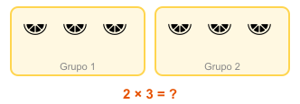
✏️ 2 × 3 = ____
2. Pedro tem 4 caixas de lápis. Em cada caixa há 5 lápis. Quantos lápis no total?
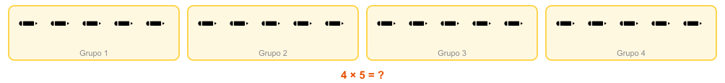
✏️ 4 × 5 = ____

Nível 2 — Com reta numérica

3. Use a reta numérica: Maria pula de 3 em 3 e dá 4 saltos. Onde ela para?
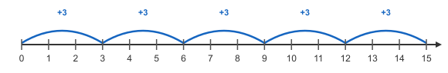
✏️ 4 × 3 = ____
4. Dê 5 saltos de 2 em 2 a partir do zero. Em que número você chega?
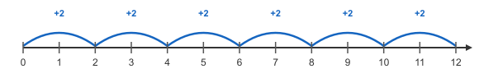
✏️ 5 × 2 = ____

Nível 3 — Situação-problema

5. A escola tem 6 turmas. Cada turma recebeu 8 cadernos. Quantos cadernos no total? Escreva a conta.
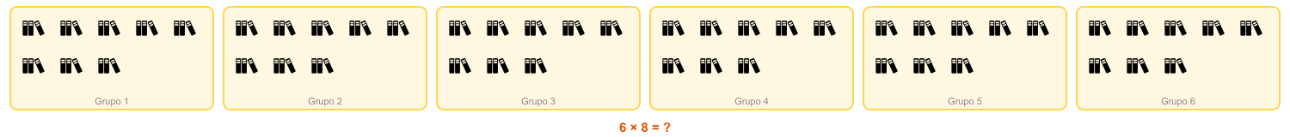
✏️ ____ × ____ = ____
________________________________________________________________________________
________________________________________________________________________________

6. DESAFIO: Uma fazenda tem 7 galinheiros com 9 galinhas cada. Quantos ovos em uma semana?
✏️ Dia: ____ × ____ = ____ | Semana: ____ × 7 = ____
________________________________________________________________________________
________________________________________________________________________________
________________________________________________________________________________

📋 GABARITO — recortar antes de entregar
Q1: 6 | Q2: 20 | Q3: 12 | Q4: 10 | Q5: 48 | Q6: 63 por dia; 441 por semana
🌟 Gerado pelo DocenteIA · Alinhado à BNCC · Rede SEE-SP

